 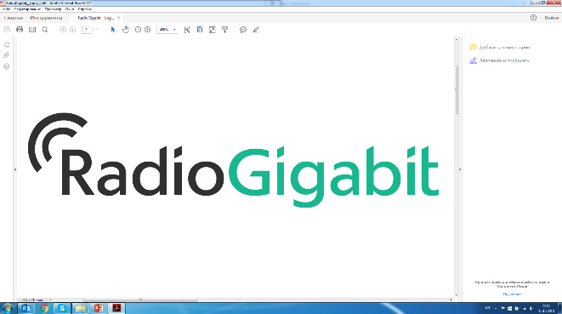

**Инженер по тестированию радиоэлектронных устройств**

Компания «Радио Гигабит», занимающаяся разработкой оборудования и технологий беспроводной связи, ищет кандидата на позицию инженера по тестированию радиоэлектронных устройств.

**Основные задачи:**

* Проведение измерений радиоэлектронных устройств (приемопередатчиков и их узлов) для беспроводных систем связи с помощью самого современного оборудования;
* Составление протоколов тестирования, анализ на соответствие расчетным характеристикам, и подготовка отчетов;
* Участие в проектировании автоматизированных тестовых стендов и подготовка спецификаций на программную часть;
* Участие в отладке и тестировании встроенного программного обеспечения, выполняющего функции контроля и настройки радиоэлектронных устройств;

**Требования:**

* Высшее радиофизическое или радиотехническое образование;
* Знание архитектур современных радиочастотных приемопередатчиков;
* Понимание основ малосигнальной характеризации устройств (S-параметры), коэффициента шума, а также нелинейных искажений (P1dB, IM3, IM5);
* Знание основ Matlab, Python и/или LabView;
* Знание английского языка на хорошем уровне.

**Что предлагается:**

* Коллектив молодых специалистов, работа в команде;
* Интересные задачи;
* Профессиональный рост и высокая заработная плата.

**Тип занятости (варианты):**

* Полная занятость, полный день (предпочтительно);
* Частичная занятость, совмещение с обучением в ВУЗе (возможно).

**Контактные данные:**

|  |  |
| --- | --- |
| ООО «Радио Гигабит»  Россия, 603105 г. Нижний Новгород,  ул. Ошарская, д. 95, корп. 2, пом. 20 | Тел: +7(831)215-01-54  Email: [contacts@radiogigabit.com](mailto:contacts@radiogigabit.com)  Сайт: www.radiogigabit.com |